Муниципальное общеобразовательное учреждение
«Средняя общеобразовательная школа №42» г. Воркуты

Праздник

« Последний звонок»

Выполнила:

Макарова

Анастасия Николаевна,

педагог-оргпнизатор

г. Воркута

2013

Сценарий праздника "Последний звонок"

(форма проведения - торжественная линейка)

Цель: сохранение и пропаганда традиций школы.
Задачи:
- создать положительный эмоциональный фон праздника;
- способствовать развитию коллективно - творческих качеств учащихся;

- способствовать воспитанию уважительного отношения учащихся к старшим и учителям.

Оформление и подготовка к празднику
Сцена оформлена большим колокольчиком, цветами, шарами. На заднем плане надпись «Удачи тебе, выпускник!»
Звучат фанфары, на сцену выходят ведущие.
Ход мероприятия
В1: Вот он пришел, последний школьный день,
А май – волшебник, полюбуйтесь сами,
Осыпал щедро нежную сирень
Лиловыми душистыми цветами.
В2: Нынче солнце особенно светит,
И приятно ему, и не лень
Рады взрослые, взволнованы дети,
Отмечая торжественный день.
В1: Добрый день уважаемые учителя, выпускники, родители и гости нашей школы. Мы рады видеть вас на празднике «Последнего звонка».
В2: Все начинается со школьного звонка
В далекий путь отчаливают парты
Там, впереди покруче будут старты
И посерьезней, будут, а пока…
В1: Встречайте, выпускники 11 класса и классный руководитель (Ф.И.О.классного руководителя),
ВЫХОД 11 КЛАСС
В1: Сегодня праздник у 16 выпускников нашей школы. Это долгожданный финиш для одиннадцатиклассников перед новым, самым ответственным стартом в большую, трудную, самостоятельную и интересную жизнь.

В2: Закончились учебные занятия, проведены пробные тестирования, перечитаны любимые художественные произведения. А впереди – выпускные экзамены, испытания на прочность и твердость знаний.

В1 Уважаемые выпускники, вы почти преодолели первую, школьную высоту, а сколько впереди еще непокоренных вершин, трудностей… В любых жизненных испытаниях вам предстоит с особой гордостью и честью нести звание достойного гражданина Российской Федерации!

В2: Торжество, посвященное окончанию школы и прощанию с детством объявляется открытым.

В1: К выносу флагов Российской Федерации, Республики Коми, Средней общеобразовательной школы № 42 г. Воркуты смирно. Равнение на флаги!

ВЫНОС ФЛАГОВ. ГИМН РОССИЙСКОЙ ФЕДЕРАЦИИ
Присутствующие в зале стоят

В1: Завершилось беззаботное детство, впереди - взрослая самостоятельная жизнь. Но перед тем как прозвенит последний звонок, давайте пофантазируем.

В2: Представьте теплый летний вечер. Заходящее солнце отражается в лазурных волнах теплого моря. Как здорово там побывать! Заглянуть мимоходом на кинофестиваль в Каннах или Голливуде. Но мы с вами не в Голливуде. Попробуем провести свой воркутинский кинофестиваль «Школьный звездопад».

В1: Сегодняшний фестиваль уникален: в течение 11 лет проходили отборочные туры для съемок эпизодов и выборочных кадров к фильму.

В2: Для этого 11-классники и учителя участвовали во всевозможных конкурсах, концертах, открытых уроках. Где конечно должны были проявить свои умения и способности, показать себя.

В1: На наш фестиваль представлен фильм режиссера (директор школы) «Школьный роман». Продюсеры: (заместители директора по учебной и воспитательной работе) , оператор и звукорежиссер (классный руководитель)
В2: Главные роли в этом фильме исполняют ученики 11 класса и преподаватели нашей школы.

В1: Уважаемые дамы и господа! Право открыть кинофестиваль «Школьный звездопад» предоставляется директору школы.
ДИРЕКТОР ПЕРЕРЕЗАЕТ КРАСНУЮ ЛЕНТОЧКУ
В2: На нашем празднике присутствует много гостей. Слово предоставляется директору школы.

ВЫСТУПЛЕНИЕ ДИРЕКТОРА, ГОСТЕЙ
В1: Разрешите кинофестиваль «Школьный звездопад» считать открытым.
В2: Слово для оглашения приказа о допуске к Государственным экзаменам предоставляется заместителю директора по УР.
ПРИКАЗ О ДОПУСКЕ К ЭКЗАМЕНАМ
ВЫП:
Одиннадцатый класс!.. Звонок последний
Томящим звоном душу бередит,
И майский день, уже почти что летний,
Минувшего, увы, не возвратит:
Не будет школьных праздников и будней,
И здесь собрались вы в последний раз…
Прощайте же, друзья! Счастливый путь вам!
Удачи вам, одиннадцатый класс!
ПЕСНЯ «ВЫПУСКНОЙ» (приложение 2)
В1: Вы помните было вокруг
Море цветов и звуков
Из теплых маминых рук
Учитель взял ваши руки.

В2: В номинации «Начало всех начал» представлены:
Мери Поппинс, Усатый нянь, ….

В1: Для определения победителей приглашаются наши выпускники

ВЫП: В номинации «Начала всех начал» одержали победу: …..
Вып: Уважаемые ______________________ просим вас подняться на сцену для вручения памятных призов.
СТИХ «Вы нас узнали? Посмотрите…» (приложение1)
Песня «Журавлиная» (приложение 2)

В1: Слово предоставляется вашим первым учителям
ВЫСТУПЛЕНИЕ ПЕРВЫХ УЧИТЕЛЕЙ
В1: Когда - то первоклассника мальчишку
Пришедшего из школы в первый раз
Родители спросили: «Как делишки?
Понравился тебе твой 1 класс?»

В2: Съязвил сынок родителям в ответ:
«Понравился? Но это все детали:
Так что же вы мне раньше не сказали,
Зачем вы от меня всю жизнь скрывали,
Что в школу ходят целых 11 лет!»

В1: Дорогие выпускники! Поздравить вас пришли ваши юные друзья. Посмотрите на них и вспомните себя. Такими вы сами были 11 лет назад.

ВЫХОД 1 КЛАССА (СТИХИ + ПЕСНЯ) (приложение 3)
В2: Традиционно первоклассники обмениваются сувенирами с выпускниками.
УХОД 1 КЛАССА

В1: Мы продолжаем церемонию награждения кинофестиваля «Школьный звездопад».

В2: Всем, кто, поведав вам тайны открытий
Учит в труде добиваться побед,
Всем, кому гордое имя Учитель-
Всем посылаем горячий привет!
МОНТАЖ 11 КЛАСС
- ДИРЕКТОР
В1: В номинации «Ах, какой директор» представлены (Ф.И.О. директора)
В2: Для определения победителей приглашаются __________________
ВЫП: Победителем в этой номинации стала: (Ф.И.О. директора)
ВЫП: Уважаемая (Ф.И.О. директора)
просим вас подняться на сцену для вручения памятных подарков.
СТИХ «Спасибо вам наш капитан…» (приложение 1)
Песня «Директор наш» (приложение2)

- ЗАВУЧАМ ШКОЛЫ
Вед1: Информация к размышлению. Совершенно секретно! Характеристика на заместителей директора

Вед2: Заместители – они же учителя. Характер нордический. Бдительны, беспощадны к нарушителям порядка, обладают острым слухом и зрением, властным голосом: все видят, все слышат, все знают.

ВЫП: В номинации «Администрация всегда права» победу одержали (Ф.И.О. заместителей директора по учебной и воспитательной работе)

ВЫП: Уважаемые (Ф.И.О. заместителей директора по учебной и воспитательной работе)просим вас подняться на сцену для вручения заслуженных призов.

СТИХ «Наших чувств нерастраченную чашу» (приложение1)
Песня «А за окном…» (приложение2)

- УЧИТЕЛЯМ РУССКОГО И ЛИТЕРАТУРЫ
Вед 1: В номинации «Классический сюжет представлены»: Александра Мариннина, (Ф.И.О. учителя русского языка и литературы), Анна Ахматова
Вед 2: Право открыть конверт предоставляется __________________
Вып: Победителем в этой номинации стала (Ф.И.О. учителя русского языка и литературы)
ВЫП: Уважаемая (Ф.И.О. учителя русского языка и литературы) просим вас подняться на сцену для вручения памятных призов.
СТИХ «Русский язык велик и могуч» (приложение 1)
ПЕСНЯ «Стиляги» (приложение 2)

- МАТЕМАТИКА
В1: Точная наука. Следующая номинация «Дети сдавайтесь!»
В2: Номинируются: Лобачевский, (Ф.И.О. учителя математики)
В1: Для определения победителей приглашаются __________________
ВЫП: Победителем в этой номинации стала: (Ф.И.О. учителя математики)
СТИХ «Единый экзамен. выпускной» (приложение 1)
ПЕСНЯ «Нам сегодня не до сна» (приложение 2)

- ИСТОРИЯ
В1: Продолжаем награждение номинация «Тайны века»………….
В2: Номинанты: Эдвард Радзинский, (Ф.И.О.учителя истории), Виталий Вульф.
В1: Право открыть конверт предоставляется _______________________
ВЫП: Победителем в этой номинации стала (Ф.И.О.учителя истории)
ВЫП: Уважаемые (Ф.И.О.учителя истории) просим вас подняться на сцену для вручения памятного приза.
СТИХ «Как можно строить будущее» (приложение 1)
Песня «Короли ночной Вероны» (приложение 2)

- ХИМИЯ
В1: Продолжаем наш кинофестиваль и следующия номинация «Чудеса в решете»
В2: Номинируются: Дмитрий Иванович Менделеев, (Ф.И.О.учителя химии) и Копперфильд.
В1: Для определения победителей приглашаются ученики, проявляющие наивысшую пунктуальность к урокам этого учителя. Это ____________________
ВЫП: Победителем в этой номинации стала (Ф.И.О.учителя химии) ВЫП: Уважаемая (Ф.И.О.учителя химии) просим вас подняться на сцену для вручения подарков.
СТИХ «Химические ваши опыты» (приложение 1)
ПЕСНЯ «Замечательный сосед» (приложение 2)

- ФИЗИКА
В1: «О сколько нам открытий чудных готовит просвещенья дух и опыт сын ошибок трудных, и гений парадокса друг»
В2: __________, куда это тебя понесло?
В1: Как куда - в номинацию «Очевидное невероятное»
В2: Представляем номинантов: Жорес Алферов, (Ф.И.О.учителя физики), Ньютон
В1: Для оглашения номинации приглашаются ____________________
Вып: Победителем в этой номинации стал - (Ф.И.О.учителя физики)
ВЫп: Уважаемый (Ф.И.О.учителя физики), просим вас подняться на сцену для вручения памятных подарков.
СТИХ «Формулы, законы, теоремы» (приложение 1)
ПЕСНЯ «О, боже, какой мужчина» (приложение 2)

- ГЕОГРАФИЯ
В1: Итак, следующая номинация «Этот безумный, безумный мир»
В2: И номинируются в ней: Федор Конюхов, (Ф.И.О.учителя географии), Дмитрий Крылов.
В1: Для вскрытия конверта приглашаются ___________________
ВЫп: Победителем в этой номинации стала (Ф.И.О.учителя географии)
ВЫП: Уважаемая (Ф.И.О.учителя географии) просим вас подняться на сцену для вручения памятного подарка
СТИХ «Про географию мы скажем» (приложение 1)
ПЕСНЯ «48 Часов» (приложение 2)

- БИОЛОГИЯ
В1: Продолжаем награждение номинация «По секрету всему свету»
В2: Номинанты: Чарльз Дарвин, (Ф.И.О.учителя биологии), Павлов
В1: Право открыть конверт предоставляется _________________
Вып: Победителем в этой номинации стала (Ф.И.О. биологии)
Вып: Уважаемые (Ф.И.О.учителя биологии) просим вас подняться на сцену для вручения подарка.
СТИХ «Нам на уроках биологии открыла» (приложение 1)
Песня «Шоколадный заяц» (приложение 2)

- ИНОСТРАННЫЙ ЯЗЫК
В1: Продолжаем наш кинофестиваль и следующия номинация «Непонятный язык»
В2: Номинируются: Билл Гейц, (Ф.И.О.учителей иностранного языка), и Гетте
В1: Право открыть конверт предоставляется нашим выпускникам
Вып: Победителем в этой номинации стала (Ф.И.О.учителей иностранного языка)
Вып: Уважаемая (Ф.И.О.учителей иностранного языка)
просим вас подняться на сцену для вручения подарков.
СТИХ «Английский важен – с этим не поспоришь» (приложение 1)
СТИХ «Немецкий язык – нелегкий предмет» (приложение 1)
ПЕСНЯ «Бременский музыканты» (приложение 2)

- ИНФОРМАТИКА
В1: Итак, следующая номинация «В мире кибернетики»
В2: И номинируются в ней: Билл Гейтс, (Ф.И.О.учителя информатики), Стив Джопс
В1: Для вскрытия конверта приглашаются ___________________
ВЫп: Победителем в этой номинации стала (Ф.И.О.учителя информатики)
ВЫП: Уважаемая (Ф.И.О.учителя информатики) просим вас подняться на сцену для вручения памятного подарка
СТИХ «Куда сейчас без интернета» (приложение 1)
ПЕСНЯ «Иван Дорн» (приложение 2)
- ОБЖ
В1: Продолжаем награждение и следующая номинация «Помоги себе сам»
В2: Номинанты: Д. Шайгу, (Ф.И.О.учителя ОБЖ), человек паук
В1: Право открыть конверт предоставляется ____________________
ВЫП: Победителем в этой номинации стала (Ф.И.О.учителя ОБЖ)
Вып: Уважаемые (Ф.И.О.учителя ОБЖ) просим вас подняться на сцену для вручения диплома.
СТИХ «ОБЖ – предмет особый» (приложение 1)
ПЕСНЯ «Стрелки» (приложение 2)

- ТЕХНОЛОГИЯ
В1: У нас очень важная номинация «Очумелые ручки»
В2: Её номинанты: Сергей Бахметьев, (Ф.И.О.учителей технологии), Кулибин.
В1: Для оглашения номинации приглашаются ________________
Вып:. Победителем в этой номинации стали (Ф.И.О.учителей технологии)
Вып: Уважаемые (Ф.И.О.учителей технологии ) просим вас подняться на сцену для вручения подарков
СТИХ «Учитель наш знаток во всем» (приложение 1)
СТИХ «Наш учитель не лениться» (приложение 1)
ПЕСНЯ «Кот Леопольд» (приложение 2)

- ФИЗКУЛЬТУРА
В2: __________, сейчас твоя любимая номинация, вот ты ее и объявляй.
В1: Продолжаем награждение. Моя любимая, спортивна номинация «Большие гонки».
В2: В ней номинируются: Костя Дзю, (Ф.И.О.учителя физкультуры), Алина Кобаева.
В1: Для оглашения победителя приглашаются ________________
ВЫП: Победителем в этой номинации стала – (Ф.И.О.учителя физкультуры)
ВЫП: Уважаемый (Ф.И.О.учителя физкультуры) просим вас подняться на сцену для вручения подарков.
СТИХ «Свисток учителя раздался» (приложение 1)
Песня « на первом месте» (приложение 2)

- МХК
В2: _______, у нас сейчас такая красива номинация «Красота спасет мир».
В1: Да действительно, красивое название, а номинируются на неё: Растрелли, (Ф.И.О.учителя МХК), и Церетелли.
В2: Для оглашения победителя приглашаются ____________
ВЫП: Победителем в этой номинации стала – (Ф.И.О.учителя МХК)
ВЫП: Уважаемая (Ф.И.О.учителя МХК), просим вас подняться на сцену для вручения подарка.
СТИХ «Вы всегда с огромным чувством…» (приложение 1)
ПЕСНЯ «По серпантину» (приложение 2)

- ВСЕМ РАБОТНИКАМ ШКОЛЫ
В1: Мы переходим к следующей номинации «Спасибо Вам».
В2: В этой номинации хочется сказать слова благодарности нашим работникам столовой, техперсоналу, библиотекарю, социальному педагогу и многим другим.

Стих «Благодарим от сердца вас» (приложение 1)
ПЕСНЯ «Последний звонок» (приложение 2)
В1: Сейчас у нас очень важная номинация, в ней номинируется та, которая всегда в школе рядом с вами,
В2: та которая за вас в школе в ответе,
В1: та которая волнуются за вас не меньше, чем ваши родители
В2: Итак, номинация «Самая Классная Классная мама»
В1: В ней номинируются: Мама Чоли, (Ф.И.О.классного руководителя), Мать Тереза,
В2: Для оглашения победителя приглашаются ________________________
Вып: Победителем в этой номинации стала (Ф.И.О.классного руководителя)
Вып: Уважаемая (Ф.И.О.классного руководителя) просим вас подняться на сцену для вручения подарка.
СТИХ «Весь наш 11-ый класс…» (приложение 1)
Песня «Город 312» (приложение 2)
В1: Слово предоставляется классному руководителю.
ОТВЕТНОЕ СЛОВО КЛАССНОГО РУКОВОДИТЕЛЯ
В1:
Одного мудреца спросили: «Скажи, что такое счастье?» Он ответил: «Это когда молод душой, когда рядом любимая, когда живы и здоровы мои родители».

ВЫП: Мамы, папы, наши родные!
Мы сегодня выражаем всем вам благодарность за то, что именно Вы нам достались!

ВЫП:
Ну, куда нам без ваших нотаций,
И без взглядов до боли тревожных?!
И достойны Вы бурных оваций
Вам - спасибо Вы - наша «надежда»!
СТИХ «Большое спасибо….» (приложение1)
ПЕСНЯ «Ода родителям» (приложение 2)

В1: Родители в зале волнуются тоже,
Проблем будет с вами еще выше крыши
И быть по-другому, иначе не может!
Родители голос хотим Ваш услышать!!
В2: Со словами напутствия на пороге новой жизни – ваши родители
ОТВЕТНОЕ СЛОВО РОДИТЕЛЕЙ
В1: Мы переходим к следующей номинации «За самоотверженную учебу и воспитание».
В2: В этой номинации представлены все 11- классники и их родители.
В1: Слово для награждения наших выпускников, родителей предоставляется директору школы и классному руководителю
НАГРАЖДЕНИЕ
ВЫПУСКНИКИ:
Пришла пора со школою прощаться,
для нас последний прозвенит звонок,
конечно, в школу будем возвращаться,
но просто в гости, а не на урок.
Сдадим ЕГЭ, теперь совсем уж скоро
и с гордостью получим аттестат.
Кто дома, а кто выбрав другой город
Мы будем в институты поступать.
Другими станут интересы и заботы,
но каждый должен это понимать -
Специальность выбрав, поступив работать,
Всегда мы будем школу вспоминать!
КЛЯТВА 11 КЛАССА
- Мы, выпускники 42 школы, города Воркуты, 25 мая 2013года, торжественно клянемся: быть верными родной школе, не забывать своих учителей и одноклассников, служить верой правдой своей Родине. Добиться успеха в жизни, чтобы родная школа могла гордиться нами. КЛЯНЕМСЯ! КЛЯНЕМСЯ! КЛЯНЕМСЯ!
В1: Внимание! Главный приз Воркутинского кинофестиваля «Школьный звездопад» получает самый дружный, сплоченный коллектив единомышленников, наши выпускники.
В2: Над своим произведение они работали целых 11 лет. они по праву заслужили ваших бурных аплодисментов. Давайте посмотрим, что же из этого получилось.
ВИДЕОРОЛИК 11 КЛАССА
В1: Музыки звук. Суета в коридоре
Радуга праздника, ночи без сна-
В школьной тетради, до корки исписанной,
Точку сегодня поставит весна.
В2: все было и прошло, и не вернется
И в детство нет уже путей назад
Но все равно пусть с вами остаётся
Любимых окон школьных тихий взгляд.
В1: Мечты, надежды, ожиданья-
Все в будущем, все впереди
Ну, а сейчас в притихшем здании
Звени, звонок, звени, звени!
ЗВОНОК
ВЫП: За собою двери школы тихо затворю,
Эту первую потерю я с тобой делю.
Эту радость и разлуку, что зовут судьбой,
Пригласив на вальс последний,
Разделю его с тобой.
В вальсе слышится тревога и разбег дорог,
В вальсе слышится последний наш с тобой звонок.
В2: Дорогие гости пусть для вас
Воплощеньем молодости, счастья,
Прозвучит последний школьный вальс
Всех вас приглашаю танцевать я.
ВАЛЬС
Выпускники
Никогда не быть мне больше школьницей,
Не спешить в припрыжку на урок.
Озорным и грустным колокольчиком
Прозвенел последний наш звонок.

Прозвенел, а на душе – смятение.
У девчонок слезы – почему?
Так мы ждали этого мгновения,
Столько лет готовились в нему.

Близкую и чуточку далекую,
Школу – наш второй родимый дом
Словно память светлую и строгую
Мы с собою в сердце унесем.

ПЕСНЯ «Если хочешь остаться» (приложение 2)
В1: Как неуловимо приближаются минуты расставания. Но перед тем как покинуть стены родной школы, предлагаем всем взяться за руки, еще раз пройтись по школьным коридорам, заглянуть в кабинеты
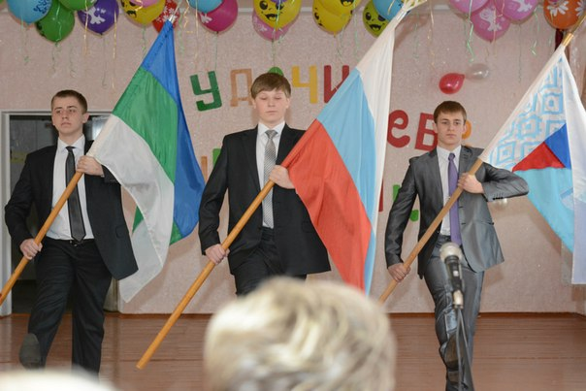
УХОД под песню группы HI-FI «А мы любили»
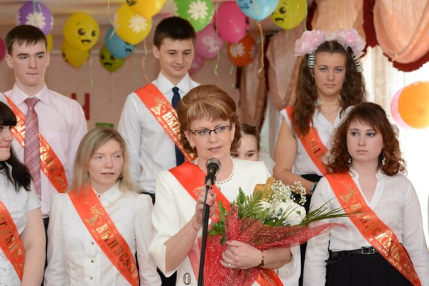
Вынос флагов Российской Федерации, Республики Коми, Средней общеобразовательной школы № 42 г. Воркуты
Выступление классного руководителя

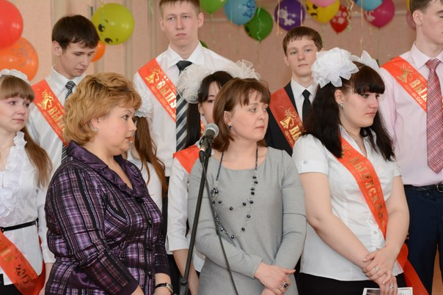
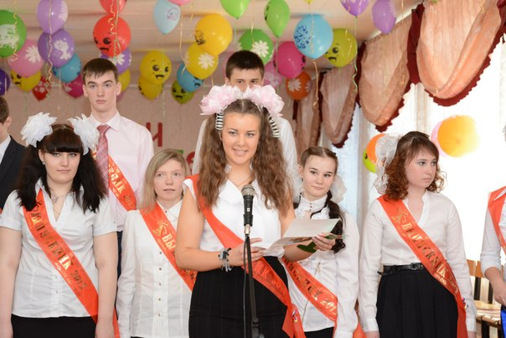
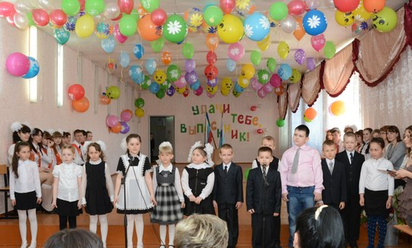
Выступление родителей с напутственным словом

Выступление первоклассников

